임베디드 시스템 설계 및 실험  
목요일 4조 텀 제안서

Smart drying rack(스마트 건조대)

**제목** **2**

목적 **2**

내용 **2**

사용센서 **3**

시나리오**5**

흐름도 **5**

1. **제목** : 스마트건조대
2. **목적** :

- 수업시간에 배운 여러 센서 및 보드의 기능을 이용하여 하드웨어를 개발한다.

- bluetooth 및 통신 관련 기능을 이용하여 하드웨어를 개발한다.

- 자동으로 최적의 빨래 건조환경을 제공할 수 있는 빨래 건조대 개발

1. **내용** :

3-1) 스마트 건조대 (최적의 건조환경제공)

* 자외선 센서를 이용하여 햇빛이 가장 많이 들어오는 공간을 찾는다.
* 최적의 공간으로 모터를 이용해 건조대를 이동 및 높낮이 조절을 한다.
* 온습도 센서를 이용하여 빨래의 건조 정도를 계산한다.
* 빨래의 건조 정도에 따라 팬모터의 동작유무를 결정한다.

3-2) Bluetooth를 이용하여 건조대와 관련된 정보를 핸드폰에 송수신한다.

1. **사용센서** :

|  |  |
| --- | --- |
| 4-1) 최적의 환경 탐색 | |
| - [주식회사제니컴] UV센서(GUVB-S21SD) 4개  (https://www.devicemart.co.kr/goods/view?no=15725) |  |
| - [OEM] 초음파 거리센서 모듈 HC-SR04 [SZH-EK004] 4개  (https://www.devicemart.co.kr/goods/view?no=1076851)   * Power supply: 5V DC * Quiescent current: <2mA * Effectual angle: <15° * Ranging distance: 2cm – 500 cm * Resolution: 0.3 cm |  |

|  |  |
| --- | --- |
| 4-2) 건조대 이동 | |
| - [SMG] Dual H-Bridge L9110s 모터 드라이버 모듈 [SZH-MDBL-002] 6개  (https://www.devicemart.co.kr/goods/view?no=1324245)   * On-board 2 L9110 motor control chip * Module can be driven by two dc motors at the same time or one phase 4 line 2 type stepping motor * Input voltage: 2.5-12V DC * Each channel has a continuous output current 800 ma * PCB Size: 29.2mm x 23mm |  |
| - [OEM] 기어박스장착모터 (NP01D-288) 10개  (https://www.devicemart.co.kr/goods/view?no=37853)   * 전압 12V |  |
| - [SMG] 바퀴 66파이 4개  (https://www.devicemart.co.kr/goods/view?no=37801) |  |

|  |  |
| --- | --- |
| 4-3) 빨래 건조 | |
| - [SMG] DHT11 미니 온습도 센서모듈 [SZH-EK077] 1개  (https://www.devicemart.co.kr/goods/view?no=1358495)   * 제품사양 정격 전압 : +5 V (3.5V~5.5VDC) * 온도 범위 : 0°C - 50 °C ± 2 °C * 습도 범위 : 20% - 90% RH ± 5% * 보드 사이즈 : 16mm X 19mm |  |
| - [OEM] RDH8020S 12V 팬모터 2개  (<https://www.devicemart.co.kr/goods/view?no=1328670>)   * Frame and Impeller : Thermal Plastic , UL 94V-0 * Lead Wires : UL Type ( + ) : Red ( - ) : Black * Operation Temperature : -10℃~ 70℃, 35%~85%RH * Storage Temperature : -40℃~ 80℃, 35%~85%RH |  |

1. **시나리오**
2. 스마트 건조대 작동 전

* 버튼을 눌러 스마트 건조대 작동을 시작한다.

1. 스마트 건조대 작동 후

* 모터 드라이버와 바퀴를 사용하여 이동하면서 UV 센서를 이용하여 햇빛이 많은 최적의 장소를 찾는다. (이동할 때 초음파거리센서를 이용하여 장애물에 부딪히지 않게 한다.)
* 더 빠른 건조를 위해 모터를 사용하여 빨래 건조대의 높낮이를 조절해준다.
* 이동 후 온습도센서를 이용하여 빨래의 건조 정도를 계산한다.
* 빨래의 건조 정도에 따라 팬을 가동시켜 빨래를 건조시킨다.
* 빨래가 모두 건조되면 핸드폰으로 알림을 보낸다.

1. 스마트 건조대 작동 종료
2. 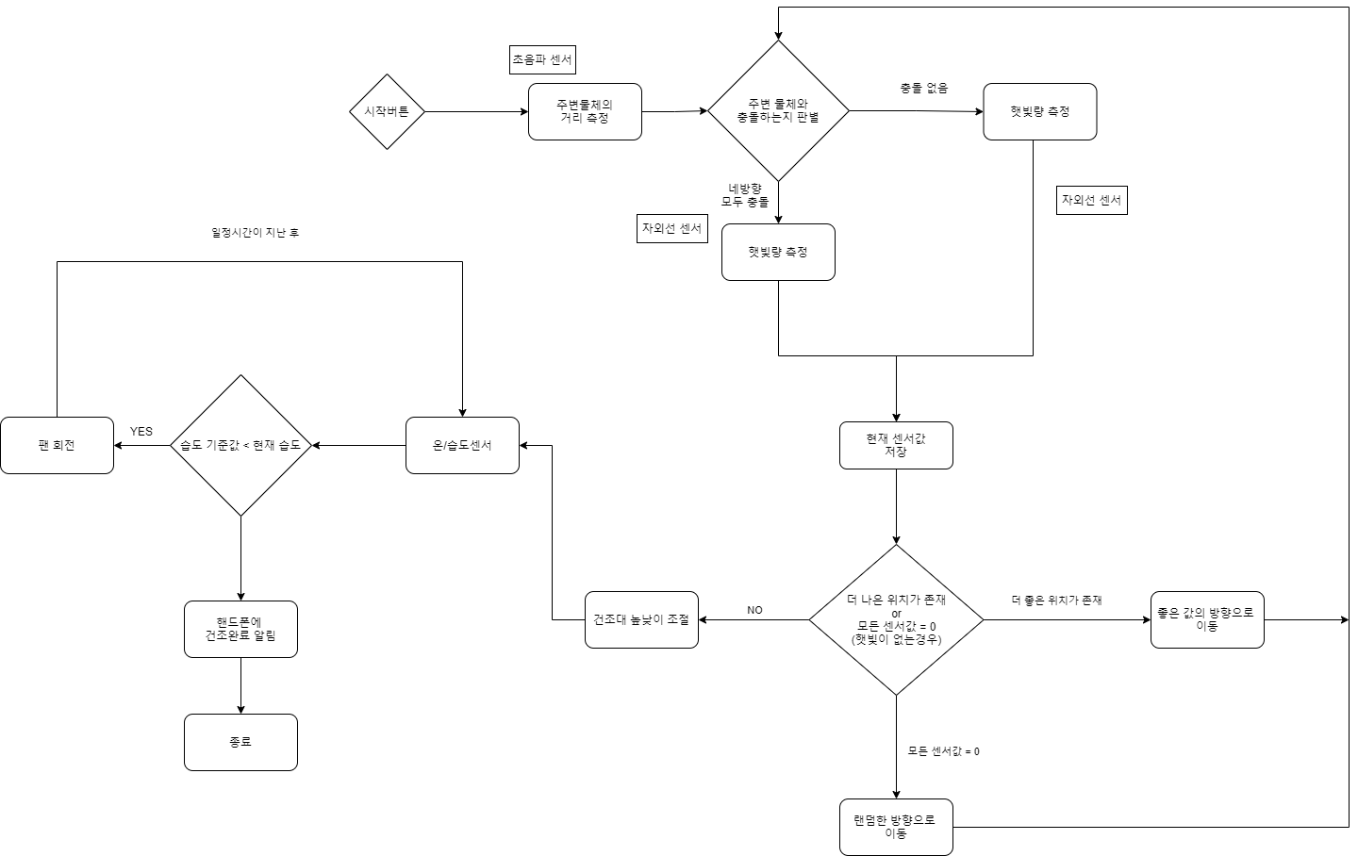**흐름도**

시작버튼을 눌러 초음파센서를 작동시켜 주변물체와의 거리를 측정한다. 주변에 물체가 없으면 랜덤으로 방향을 정하여 이동한다. 이동 후 자외선 센서를 통해 햇빛량을 측정하고 그 값을 저장한다. 현재 센서 값보다 더 나은 위치가 존재하는 경우 그 방향으로 이동한다. 또는 건조대 4면에 달린 자외선 센서의 값이 모두 0인경우(햇빛이 없는 경우) 랜덤한 방향으로 이동한다. 이 두가지 경우가 아닐 때 건조대의 이동을 멈추고 건조대의 높낮이를 조절하여 최적의 건조 환경을 만든다. 온/습도센서를 이용하여 옷의 현재 습도 값을 측정하여 저장한다. 측정된 습도 값이 기준 습도값보다 크면 팬을 회전시켜 옷을 건조시킨다. 일정 시간이 지나면 다시 옷의 습도값을 측정한다. 옷이 건조되어 현재 습도 값이 기준 습도값보다 작아지면 블루투스를 통해 건조가 완료되었음을 핸드폰에 알린다.